|  |
| --- |
| **ANÁLISE DA GESTÃO FISCAL DOS MUNICÍPIOS DO ESTADO DO PARÁ EM 2022** |
|  |

Universidade do Estado do Rio de Janeiro (UERJ), Rio de Janeiro, Brasil

|  |
| --- |
| **RESUMO** |
| O trabalho analisa a situação fiscal dos municípios do estado do Pará em 2022, identificando suas principais características e o desempenho da gestão fiscal. Essa gestão corresponde às atividades e medidas adotadas para a análise, compreensão e ordenamento do orçamento público, em consonância à legislação fiscal. Visa, em regra, o equilíbrio das contas públicas e ao alcance das metas fiscais, o que não tem sido realidade para parcela expressiva de municípios no Brasil, notadamente no Norte e no Nordeste. Assim, o problema de pesquisa enfrentado é: quais as características da gestão fiscal dos municípios do Pará, o maior estado da região Norte? A pesquisa é exploratória, de abordagem quantitativa, tendo como principal fonte de informação os dados disponibilizados pela FIRJAN sobre o IFGF 2022. As análises demonstram uma difícil realidade na gestão dos municípios do Pará, cuja média os figura como em situação de “dificuldade”, colocando como o segundo estado com menor nota na região Norte, devido a problemas significativos na autonomia financeira, no controle de gastos com pessoal e na liquidez do caixa. |
| **Palavras-chave**: gestão fiscal; IFGF; orçamento público; municípios; Pará. |
|  |

# **INTRODUÇÃO**

O objetivo desse trabalho é analisar a situação fiscal dos municípios do estado do Pará em 2022, identificando suas principais características e o desempenho da gestão fiscal desses entes federados.

A gestão fiscal envolve as atividades e medidas empreendidas com a finalidade de análise, compreensão e ordenamento do orçamento público, em consonância à legislação fiscal aprovada para o período em questão e visando, no geral, ao equilíbrio das contas públicas e ao alcance das metas fiscais estabelecidas pelo governo vigente (Oliveira; Magalhães, 2022; Murta Filho; Magalhães; Wakim, 2022).

No entanto, ainda que a legislação brasileira preconize uma gestão fiscal responsável, como rege a Lei Complementar 101, de 2000 – Lei de Responsabilidade Fiscal (LRF), que reforça os mecanismos de controle e transparência da aplicação dos recursos, e imponha regras como a do arcabouço fiscal (Lei Complementar 200, de 2023), que substituiu o teto de gastos públicos (Emenda Constitucional 95, de 2016), o controle orçamentário público ainda é um grande desafio no país.

A situação fiscal de diversos entes federados é problemática, como revela o Índice Firjan de Gestão Fiscal (IFGF). Chama atenção o fato que 73,9% dos municípios sem boa gestão fiscal no Brasil estão nas regiões Norte e Nordeste (Firjan, 2023b). O estado do Pará é o maior da região Norte, concentrando 46,2% do Produto Interno Bruto (PIB) em 2021 e 47% da população apontada pelo Censo Demográfico de 2022, conforme dados do Instituto Brasileiro de Geografia e Estatística (IBGE).

Esse índice é calculado a partir de informações prestadas pelos entes federados à Secretaria do Tesouro Nacional (STN), publicizadas no Sistema de Informações Contábeis e Fiscais do Setor Público Brasileiro (Siconfi). Ele contempla quatro indicadores: autonomia, a capacidade de arrecadação; gasto com pessoal, a parcela da receita destinada às despesas com pessoal; liquidez, a capacidade de quitar as despesas restantes do ano com o montante em caixa; e investimentos, a parcela da receita destinado ao investimento, conforme metodologia detalhada em Firjan (2023a).

O cálculo do IFGF é realizado pela média aritmética desses indicadores e o resultado varia de zero a um. Para análises, a gestão fiscal dos entes federados é classificada como crítica (IFGF de 0 a 0,4), em dificuldade (de 0,4 a 0,6), boa (de 0,6 a 0,8) e excelente (de 0,8 a 1,0), de maneira que quanto mais próxima de um, melhor sua situação fiscal.

Nesse contexto, o estudo indaga: quais as características da gestão fiscal de seus municípios? A pesquisa é exploratória, de abordagem quantitativa, tendo como principal fonte de informação os dados disponibilizados pela Federação das Indústrias do Rio de Janeiro (FIRJAN) sobre o IFGF 2022. No que cerne à estrutura, o estudo é seccionado em fundamentação teórica, análise dos dados e discussões deles, na ótica dos quatro indicadores do IFGF, e, por fim, as considerações finais.

# **REFERENCIAL TEÓRICO**

O ordenamento jurídico brasileiro impõe ao gestor público uma gestão fiscal responsável, no sentido de equilibrar as receitas e despesas orçamentárias, sem prejuízo à oferta de bens e serviços públicos. Dessa forma, a capacidade de geração de receitas é fundamental para melhorar as contas públicas (Murta Filho; Magalhães; Wakim, 2022).

A gestão fiscal é um mecanismo de fomento ao desenvolvimento econômico e manejo das contas públicas. Visa não somente à maximização das receitas e à minimização das dívidas, mas também a uma distribuição eficaz dos recursos públicos, de modo a atender as parcelas do corpo social que mais necessitam da ação do Estado (Musgrave, 1980). Portanto, a boa gestão fiscal possibilita o fomento de um nível de crescimento estável e compatível à dimensão da esfera governamental. Por conseguinte, a boa gestão fiscal é um elemento basilar para o desenvolvimento dos municípios brasileiros.

Oliveira e Magalhães (2022) destacam que essa gestão se inicia com a elaboração e aprovação do orçamento público (Lei Orçamentária Anual – LOA), o instrumento pelo qual os entes federados buscam materializar as ações públicas, o qual deve estar em consonância com o Plano Plurianual (PPA) e a Lei de diretrizes Orçamentárias (LDO), conforme disposto no artigo 165 da Constituição da República Federativa de 1988, que versa sobre o sistema de planejamento no país.

Nesse ponto, o Índice Firjan de Gestão Fiscal (IFGF) é uma ferramenta comparativa e de análise excelente para os cenários nacional, estadual e regional. O IFGF analisa a destinação que as prefeituras dão aos recursos que possuem em caixa, ademais de a capacidade que elas possuem de se financiarem, de modo que atua como pontuador dos entraves do pacto federativo, auxílio para os gestores direcionarem esforços e mesmo rating para investidores (Finck, 2021). Convém destacar que o índice não contempla a possibilidade de fragilidade financeira municipal decorrente do ciclo fiscal da União (Piorski, 2020), dado que a análise realizada neste estudo não abrange a fonte das receitas, além de ser feita, também, de modo comparativo, fugindo do objetivo da pesquisa a variabilidade dos repasses federais aos municípios.

No entanto, o quadro fiscal hodierno de expressiva parcela de municípios brasileiros é preocupante, padecendo com contas públicas não sustentáveis (Firjan, 2023b). No Pará, a situação não é diferente, como se expõe a seguir.

# **DADOS E DISCUSSÕES**

Os dados utilizados nesse estudo foram obtidos na base “Evolução do IFGF por indicador – 2013 a 2022”, disponibilizada pela FIRJAN, que calcula o índice em foco (Firjan, 2024). Foram selecionados os 144 municípios do estado do Pará e constatou-se que os dados de 32 deles para 2022 não estão disponíveis. Assim, as análises contemplam somente 112 municípios, os quais concentram 98,76% da população estadual.

**Tabela 1 –** Gestão fiscal dos municípios paraenses em 2022

|  |  |  |  |  |  |
| --- | --- | --- | --- | --- | --- |
|  | IFGF | Autonomia | Gastos com Pessoal | Liquidez | Investimentos |
| Média | 0,4384 | 0,2327 | 0,3755 | 0,4514 | 0,6939 |
| Desvio Padrão | 0,2016 | 0,3123 | 0,3658 | 0,2872 | 0,2820 |
| Mínimo | 0,0386 | 0,0000 | 0,0000 | 0,0000 | 0,1264 |
| Máximo | 1,0000 | 1,0000 | 1,0000 | 1,0000 | 1,0000 |

Fonte: Elaboração própria, a partir de Firjan (2024)

A situação média dos municípios paraenses é de gestão fiscal “em dificuldade” (0,4384), como mostra a tabela 1. Dessa maneira, a média do estado situa-se na posição 21 dentre os 26 estados brasileiros (Firjan, 2024), bem abaixo da média nacional de gestão “boa” (0,6250).

Cumpre destacar que o IFGF de 2022 evidencia uma cisão entre a gestão fiscal no Brasil: 41,9% dos municípios estão classificados como em situação “difícil” ou “crítica” (sem a boa gestão fiscal), enquanto os 58,1% restantes figuram como “bom” ou “excelente”.

O quadro espacial demonstra maior vulnerabilidade nas regiões Norte e Nordeste, as quais concentram 73,9% de todos os municípios sem boa gestão fiscal (Firjan, 2023b), enquanto concentram somente 35,4% da população (Censo IBGE 2022).

Por consequência, o cenário constado pelo IFGF 2022 é de pleitos por maiores transferências de recursos aos municípios, para cumprir com obrigações financeiras (Firjan, 2023b), embora eles tenham passado ao manejo próprio de recursos pelo estabelecimento da descentralização fiscal no país (Oliveira; Magalhães, 2022).

Especificamente, constatou-se a baixa capacidade de cumprir as despesas de existência das prefeituras e as obrigações financeiras, vulnerabilidade aos ciclos econômicos e baixas taxas de investimento, de modo que a gestão fiscal segue sendo um desafio generalizado em todas as regiões do país, com destaque negativo para as regiões Norte e Nordeste.

A seguir, uma análise de cada indicador que compõe o índice e os municípios *outliers* no Pará.

# **Autonomia**

O indicador Autonomia do IFGF reflete a capacidade de as prefeituras arcarem com os custos e despesas de sua existência, de modo a atender às necessidades da população. Ele reflete a habilidade desses órgãos administrativos de cobrir seus próprios gastos, ao mesmo tempo em que reservam recursos para implementar políticas públicas e ações em benefício da comunidade (Firjan, 2023a).

**Gráfico 1 –** Classificação do IFGF Autonomia dos municípios paraenses em 2022

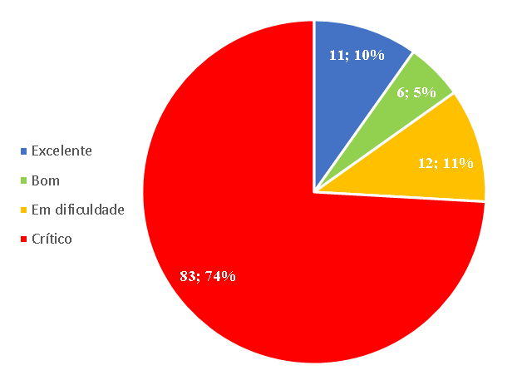

Fonte: Elaboração própria, a partir de Firjan (2024)

O gráfico 1 revela um cenário crítico nos municípios, com 83 com IFGF Autonomia de gestão crítica e 12 em dificuldade. Apenas 6 com gestão “boa” e 11 “excelente”, com destaque positivo para Barcarena, Belém, Canaã dos Carajás, Castanhal, Marabá e Vitória do Xingu. Chama atenção, ainda, que 45 (40%) dos 112 municípios analisados obtiveram a nota zero.

Essa situação não é exclusiva do Pará, uma vez que 30% dos municípios em todo o Brasil também não conseguem gerar recursos suficientes localmente para cobrir as despesas administrativas. A baixa autonomia financeira é um desafio comum enfrentado por muitas prefeituras, e é fundamental buscar soluções para melhorar essa situação (Firjan, 2023).

# **Gastos com pessoal**

O IFGF Gastos com Pessoal diz respeito às despesas homônimas que, por serem fixadas por lei e não poderem ser adiadas, têm de ser manejadas com cautela, a fim de não comprometer o montante de recursos destinado a outras atividades e responsabilidades das prefeituras.

Outrossim, a classificação desse critério valoriza o espaço fiscal para materialização de políticas públicas em decorrência do menor comprometimento do orçamento com gastos com pessoal. De tal forma, a FIRJAN estabeleceu um intervalo entre 45% , gestão excelente , e 60% – limite estabelecido pela Lei de Responsabilidade Fiscal (LRF), a partir do qual a nota é nula – do orçamento destinado a despesas dessa natureza.

**Gráfico 2 –** Municípios da região norte em situação crítica no IFGF Gastos com Pessoal, segundo unidades da federação (UF)

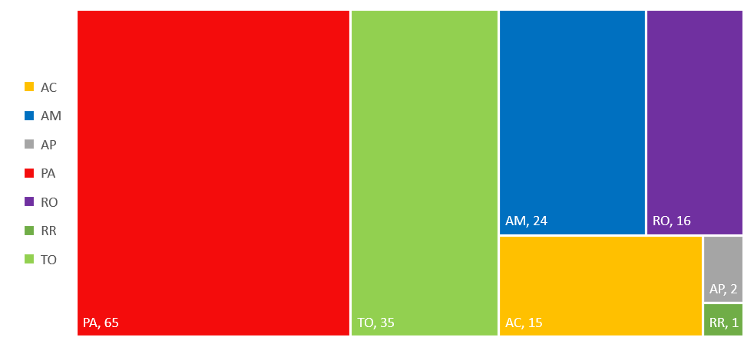

Fonte: Elaboração própria, a partir de Firjan (2024)

No caso dos municípios paraenses, a classificação média no indicador é “em dificuldade”. Em detalhes, a análise individual dos municípios revela que 33 prefeituras (cerca de 30% da amostra) destinaram mais de 60% ao fim em questão, somadas a outras 32 que destinaram menos, porém ainda no critério “crítico” (abaixo de 0,4). Destarte, dois terços da amostra apresentam comprometimento crítico ou insustentável da receita corrente pública.

O relatório IFGF de ano base 2022 (Firjan, 2024) evidenciou que as regiões Norte e Nordeste apresentam a tendência de maior comprometimento da receita com despesas com Pessoal. Nesse cenário, o Pará figura como o estado de menor nota média do Norte, após o Acre, concentrando 41% de todos os municípios de nota crítica da região, conforme explicitado no gráfico 2.

# **Liquidez**

O indicador IFGF liquidez trata da necessidade de haver recursos no caixa das prefeituras ao final de um exercício financeiro para cobrir as dívidas postergadas ao próximo exercício. Dado o cenário apontado por Nascimento e Debus (2001) de uso de postergação de dívidas para outros exercícios sem os devidos fundos para realizar suas quitações. Embora o Art. 42 da LRF impeça essa prática em anos de transição eleitoral, não há dúvidas com relação a seu efeito nocivo para os caixas municipais em qualquer ano.

Destarte, o IFGF Liquidez foi criado para avaliar a capacidade dos municípios de quitar dívidas postergadas com o montante restante no caixa do exercício financeiro de contração delas. Se o município tiver mais restos a pagar que recursos em caixa, a pontuação do município será zero, evidenciando a fragilidade de sua posição financeira.

No caso dos municípios paraenses, 26 não possuíam recursos em caixa para quitar as dívidas postergadas (classificação “crítica”), enquanto 55 possuíam uma margem de liquidez baixa para quitar as dívidas (classificação “em dificuldade”). Logo, 72% dos municípios analisados estavam em situação de baixa liquidez para cumprir obrigações de curto prazo, um cenário grave quando comparado às porcentagens nacional (30,4%) e da região norte (44,4%).

**Gráfico 3** – IFGF Liquidez 2022 não nulos dos municípios paraenses em 2022.

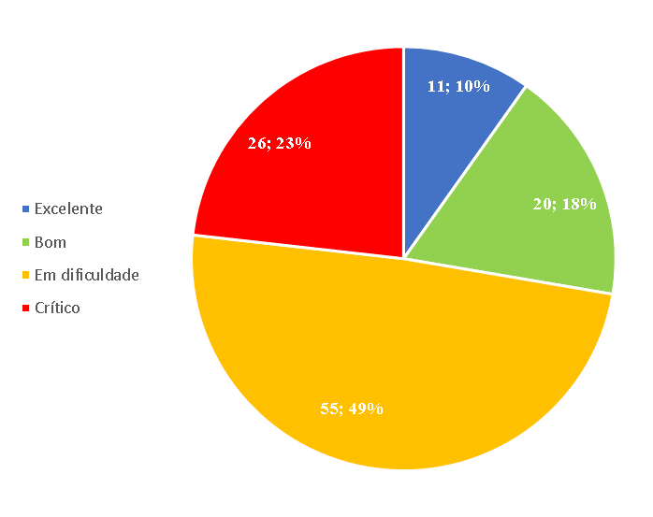

Fonte: Elaboração própria, a partir de Firjan (2024)

Em adição, é importante destacar a relação entre o gráfico da liquidez e o gráfico de investimentos dos municípios, pois, ela aponta que alta liquidez não se traduz em uma maior taxa de investimentos municipais, assim como o inverso pode ser notado. A título de exemplo, Rurópolis apresenta um dos maiores índices de liquidez do estado, porém, tem um grau baixíssimo de investimento e um grau baixíssimo no índice IFGF geral.

# **Investimentos**

Por fim, o IFGF Investimentos mede o nível do orçamento municipal destinado a projetos de investimento. Dado que os benefícios de projetos de investimento tendem a aparecer no médio e longo prazo, a parcela que prefeituras destinam a este fim não costuma ser grande, de forma que a Firjan determinou como 12% o nível para que o município receba nota um nesse critério, valores abaixo desse percentual recebem a nota pelo quociente da porcentagem por 12%.

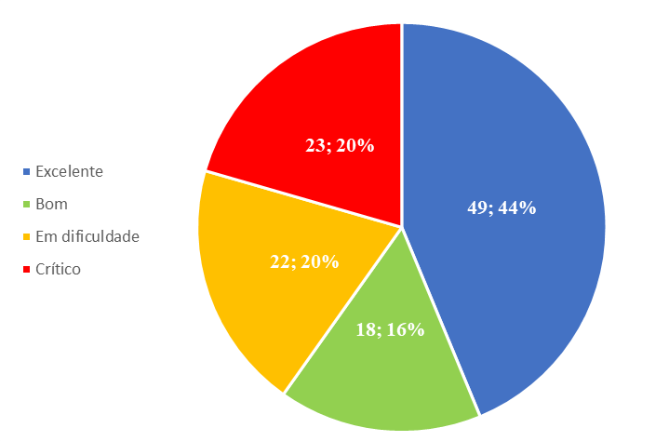**Gráfico 4 –** Distribuição do IFGF Investimentos dos municípios paraenses em 2022

Fonte: Elaboração própria, a partir de Firjan (2024)

No caso dos municípios paraenses, a classificação é de boa gestão (tabela 1). A análise desse indicador demonstra um cenário promissor: 67 municípios (cerca de 60% da amostra) obtiveram nota boa ou excelente, com 36 deles recebendo a nota máxima, conforme gráfico 4.

O gráfico evidencia, que a maioria dos municípios paraenses se encontra em uma boa situação na medição deste índice. Porém, é importante destacar a precariedade do investimento público da capital do estado, tendo Belém obtido o índice de 0,2341, com somente 2,8% de seu orçamento de 2022 destinado a obras e ações de investimento. Está, ainda, abaixo das médias estadual e nacional (0,6683).

# **CONSIDERAÇÕES FINAIS**

O estudo sobre o IFGF de 2022 revelou uma dificuldade generalizada na organização fiscal dos municípios paraenses, o que fez o estado figurar em uma das últimas posições do *ranking* nacional: a posição 21 dentre os estados brasileiros, ficando longe de um modelo fiscal eficaz e eficiente.

As análises mostram uma difícil realidade: problemas de autonomia financeira, no controle de gastos com pessoal e liquidez no caixa. O IFGF Autonomia tem 74% dos municípios com gestão crítica, dois terços apresentam comprometimento crítico ou insustentável da receita corrente pública nos gastos com pessoal, 72% estavam em situação de baixa liquidez para cumprir obrigações de curto prazo e cerca de 23% com baixo nível de investimentos.

Revela-se, portanto, a necessidade de melhorar sua gestão fiscal, possibilitando implementar políticas públicas e, por conseguinte, a concretização de direitos fundamentais dos munícipes. Por outro lado, é otimista observar que alguns municípios conseguiram prosperar em áreas como a de investimentos, na qual se destacam obras de benefício de médio e longo prazo à população. No entanto, para garantir um crescimento justo e sustentável, esses exemplos de sucesso devem ser expandidos e replicados em toda a área, especialmente nos centros urbanos mais populosos, como Belém, que obteve um resultado preocupante.

# **REFERÊNCIAS**

ABEL MUSGRAVE, RICHARD. **Finanças Públicas: Teoria e Prática.** Rio de Janeiro, Editora Campus, 1980.

FINCK, Ricardo. **Gestão fiscal municipal: análise de municípios gaúchos por meio do Índice Firjan de Gestão Fiscal (IFGF)**. 2021. Disponível em: <https://lume.ufrgs.br/handle/10183/246257>. Acesso em: 13 jun. 2024

FIRJAN. IFGF 2022: Índice Firjan de Gestão Fiscal. **Estudos e pesquisas.** Rio de Janeiro: Federação das Indústrias do Estado – Firjan, 2023b. Disponível em: <https://www.firjan.com.br/data/files/B9/C6/82/84/3968B8102A4A18B8D41909C2/IFGF_Edicao_2023_Firjan.pdf>. Acesso em: 7 mai. 2024.

FIRJAN. Índice Firjan de Gestão Fiscal - Edição 2023. Metodologia. **Estudos e pesquisas.** Rio de Janeiro: Federação das Indústrias do Estado – Firjan, 2023a. Disponível em: <https://www.firjan.com.br/data/files/F1/51/B4/7F/CB27B810506B68A8D41909C2/Anexo_Metodologico_IFGF_2023.pdf>. Acesso em: 7 mai. 2024.

FIRJAN. IFGF Série Histórica. **Evolução do IFGF por indicador 2013 a 2022**. Rio de Janeiro: Federação das Indústrias do Estado – Firjan, 2024. <https://www.firjan.com.br/ifgf/analises-e-rankings/> Acesso em: 5 mai. 2024.

MURTA FILHO, João Bosco Almeida; MAGALHÃES, Elizete Aparecida de; WAKIM, Vasconcelos Reis. Efeito das diferenças regionais sobre a situação fiscal dos municípios mineiros no período de 2006 a 2016. **Revista Mineira de Contabilidade**, v. 23, n. 3, p. 37-49, 2022.

NASCIMENTO, E. R.; ILVO DEBUS. Entendendo a Lei de Responsabilidade Fiscal: LC 101 de 4 de maio de 2000. R**evista Jurídica da Presidência**, v. 3, n. 24, maio 2001. Disponível em <https://revistajuridica.presidencia.gov.br/index.php/saj/article/view/1084> . Acesso em: 8 mai. 2024.

OLIVEIRA, D. A. de; MAGALHÃES, E. A. de. Uma análise dos fatores explicativos da situação fiscal nos municípios de Minas Gerais. **Contabilidade Vista & Revista**, *[S. l.]*, v. 33, n. 1, p. 218–243, 2022. Disponível em: https://revistas.face.ufmg.br/index.php/contabilidadevistaerevista/article/view/7342. Acesso em: 5 mai. 2024.

PIORSKI, César Ricardo Leite et al. **Fragilidade financeira, ciclo fiscal e crise municipal**. Disponível em: <https://repositorio.ufu.br/handle/123456789/29132>. Acesso em: 13 jun. 2024.